
~~展愛佈告欄~~
南台中家扶中心展愛隊第37期
指導老師：洪昇暉 隊長：李素卿 編輯：文書組

第11105號
展愛月訊

振川大哥見義勇為，展愛隊的榜樣
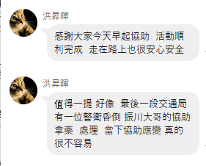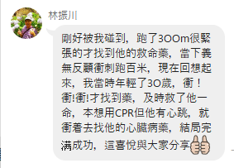

4/16外訪活動份，因為疫情關係決定取消外訪活動，但造成訪視單位的困擾，因此預計捐款2000元，表達對伊甸基金會迦南園庇護工場的支持。

  - 活動因疫情取消：5/7萬人健行、5/7維他露母親節活動、5/7華友旅行社招待活動。

  - 5/28自強母親親子一日遊活動
- 針對本場活動是否需要三次籌備會進行分配，建議由這八位參與的夥伴完成活動後，再討論開會的成效或需要性。
- 夥伴在工作任務分配仍是要尊重主辦老師的安排。

  - 6/19志工聯誼進度說明
- 要五月份才能確認彩繪火車是否恢復行駛，如果不通車埕行程可能受到影響。
- 備案是搭火車到集集站、或是到二水老街參與。
- 五月份要將活動資訊傳給夥伴知道報名。
- 可以活動方便性設定夥伴集合地點

  - 愛心跳蚤市集：展愛隊預計6/12日支援愛心跳蚤市集，請惠如夥伴

擔任主要負責人
  - 服務台活動自五月份開始分上下午服務：服務台會分上下午服

務，方便夥伴報名。目前，一整天的服務有提供便當

2022年04月份服務累積時數

2022年04月服務時數累積
行政組、文書組服務時數
  組別 | 姓名 | 訓練  時數 | 服務  時數 | 志工手冊時數 | 1~3月服務時數 | 4~6月服務時數 | 7~9月服務時數 | 10~12月服務時數
  行政組 | 李素卿 | 0 | 45 | 45 | 29.5 | 15.5 | 0 | 0
  行政組 | 林振川 | 4.5 | 39 | 39 | 22 | 17 | 0 | 0
  行政組 | 李惠如 | 7.5 | 30.5 | 30.5 | 26 | 4.5 | 0 | 0
  行政組 | 王志誠 | 7.5 | 15 | 15 | 10.5 | 4.5 | 0 | 0
  行政組 | 翁美玲 | 7.5 | 51 | 51 | 41.5 | 9.5 | 0 | 0
  文書組 | 田鳳英 | 7.5 | 30 | 30 | 21.5 | 8.5 | 0 | 0
  文書組 | 顏鵬洲 | 0 | 15 | 0 | 11 | 4 | 0 | 0
  文書組 | 林玉婷 | 0 | 11 | 11 | 8 | 3 | 0 | 0
  文書組 | 蔡文祥 | 7.5 | 11.5 | 11.5 | 7 | 4.5 | 0 | 0
  文書組 | 蘇世偉 | 0 | 18 | 18 | 14 | 4 | 0 | 0
  文書組 | 張翎軒 | 0 | 3 | 0 | 3 | 0 | 0 | 0
  文書組 | 蔡湘芸 | 0 | 5 | 5 | 4 | 1 | 0 | 0
展一組服務時數
  組別 | 姓名 | 訓練  時數 | 服務  時數 | 志工手冊時數 | 1~3月  服務時數 | 4~6月  服務時數 | 7~9月  服務時數 | 10~12月服務時數
  展一組 | 謝閔宇 | 7.5 | 17.5 | 17.5 | 10.5 | 7 | 0 | 0
  展一組 | 蔡植丞 | 0 | 2.5 | 2.5 | 1 | 1.5 | 0 | 0
  展一組 | 林錦華 | 0 | 2 | 0 | 1 | 1 | 0 | 0
  展一組 | 孫守澤 | 0 | 29 | 29 | 18 | 11 | 0 | 0
  展一組 | 賴素煖 | 7.5 | 29.5 | 29.5 | 25 | 4.5 | 0 | 0
  展一組 | 陳毅佩 | 7.5 | 9.5 | 9.5 | 5 | 4.5 | 0 | 0
  展一組 | 廖婉如 | 7.5 | 12 | 12 | 11 | 1 | 0 | 0
  展一組 | 沈善剴 | 0 | 6.5 | 6.5 | 2 | 4.5 | 0 | 0
  展一組 | 朱晨梅 | 7.5 | 17 | 17 | 17 | 0 | 0 | 0
  展一組 | 林以羚 | 0 | 1 | 0 | 1 | 0 | 0 | 0
  展一組 | 忻健生 | 0 | 3 | 0 | 3 | 0 | 0 | 0
  展一組 | 黃立倫 | 3 | 32.5 | 0 | 25.5 | 7 | 0 | 0
展二組服務時數
  組  別 | 姓名 | 訓練  時數 | 服務  時數 | 志工手冊時數 | 1~3月  服務時數 | 4~6月  服務時數 | 7~9月  服務時數 | 10~12月服務時數
  展二組 | 周聿家 | 7.5 | 11.5 | 0 | 10.5 | 1 | 0 | 0
  展二組 | 廖淑敏 | 0 | 20 | 20 | 17.5 | 2.5 | 0 | 0
  展二組 | 蕭婷懌 | 0 | 1 | 0 | 1 | 0 | 0 | 0
  展二組 | 李敏華 | 7.5 | 29.5 | 29.5 | 24 | 5.5 | 0 | 0
  展二組 | 葉士豪 | 0 | 25.5 | 0 | 15 | 10.5 | 0 | 0
  展二組 | 劉雅淑 | 7.5 | 23.5 | 23.5 | 23.5 | 0 | 0 | 0
  展二組 | 曹建勛 | 0 | 18 | 0 | 13.5 | 4.5 | 0 | 0
  展二組 | 李妍萱 | 0 | 11 | 11 | 10 | 1 | 0 | 0
  展二組 | 林添榮 | 1.5 | 7 | 7 | 2 | 5 | 0 | 0
  展二組 | 莊舒郁 | 0 | 8 | 8 | 8 | 0 | 0 | 0
  展二組 | 吳昱慧 | 0 | 1 | 1 | 1 | 0 | 0 | 0
  展二組 | 蔡植先 | 0 | 2.5 | 2.5 | 1 | 1.5 | 0 | 0
  展二組 | 李雅琪 | 3 | 35.5 | 0 | 24 | 11.5 | 0 | 0
展三組服務時數
  組別 | 姓名 | 訓練  時數 | 服務  時數 | 志工手冊時數 | 1~3月  服務  時數 | 4~6月  服務  時數 | 7~9月  服務  時數 | 10~12月 服務  時數
  展三組 | 黃淑貞 | 7.5 | 23.5 | 23.5 | 21 | 2.5 | 0 | 0
  展三組 | 潘志群 | 7.5 | 22 | 22 | 12 | 10 | 0 | 0
  展三組 | 賴嘉彬 | 7.5 | 6 | 6 | 6 | 0 | 0 | 0
  展三組 | 蔡乙瑄 | 0 | 11.5 | 11.5 | 6 | 5.5 | 0 | 0
  展三組 | 陳嶸銨 | 7.5 | 38 | 38 | 32.5 | 5.5 | 0 | 0
  展三組 | 賴彥儒 | 7.5 | 11 | 11 | 11 | 0 | 0 | 0
  展三組 | 陳子鈴 | 7.5 | 23.5 | 23.5 | 13.5 | 10 | 0 | 0
  展三組 | 何建國 | 7.5 | 17 | 17 | 11.5 | 5.5 | 0 | 0
  展三組 | 鄭麗敏 | 0 | 19.5 | 19.5 | 18.5 | 1 | 0 | 0
  展三組 | 魏駿紘 | 0 | 3 | 3 | 3 | 0 | 0 | 0
  展三組 | 林翠純 | 0 | 14.5 | 14.5 | 10 | 4.5 | 0 | 0
  展三組 | 黃文衍 | 0 | 14.5 | 0 | 10 | 4.5 | 0 | 0
  展三組 | 胡容 | 7.5 | 8 | 8 | 5.5 | 2.5 | 0 | 0
見習志工/  展友  服務時數
  組別 | 姓名 | 訓練  時數 | 服務  時數 | 志工手冊時數 | 1~3月  服務時數 | 4~6月  服務時數 | 7~9月  服務時數 | 10~12月服務時數
  見習一 | 官芷琪 | 0 | 0 | 0 | 0 | 0 | 0 | 0
  見習一 | 郭虹汝 | 0 | 7 | 0 | 7 | 0 | 0 | 0
  見習一 | 楊育純 | 0 | 0 | 0 | 0 | 0 | 0 | 0
  見習一 | 廖家敏 | 7.5 | 13 | 0 | 3 | 10 | 0 | 0
  見習二 | 吳宥駖 | 0 | 0 | 0 | 0 | 0 | 0 | 0
  見習二 | 林巧雯 | 7.5 | 6 | 0 | 0 | 6 | 0 | 0
  見習二 | 陳芝儀 | 7.5 | 7 | 0 | 2.5 | 4.5 | 0 | 0
  見習二 | 黃太華 | 0 | 7 | 7 | 7 | 0 | 0 | 0
  見習三 | 張嫚芯 | 0 | 0 | 0 | 0 | 0 | 0 | 0
  見習三 | 陳琳潔 | 0 | 2.5 | 0 | 2.5 | 0 | 0 | 0
  見習三 | 廖巧馨 | 7.5 | 15 | 0 | 8.5 | 6.5 | 0 | 0
  見習三 | 謝嘉榕 | 0 | 10.5 | 0 | 4 | 6.5 | 0 | 0
  展友 | 鄧美娟 | 1 | 1 | 1 | 1 | 0 | 0 | 0
  展友 | 胡直斌 | 14 | 14 | 14 | 8.5 | 5.5 | 0 | 0
  展友 | 陳月秀 | 2.5 | 2.5 | 0 | 2.5 | 0 | 0 | 0

2022年5月份活動報名

活動名稱 | 日期 | 時間 | 人力 | 負責組別 | 服務內容 | 錄取名單
維他露萬人健行 | 5/7(六) | 06:30-10:30 | 5 | 展二組 | 協助寄養組老師再萬人健行活動擺攤、宣導寄養家庭招募 | 取消
華友旅行社招待活動 | 5/7(六) | 07:30-18:00 | 3 | 展二組 | 協助集合清點人數，維持秩序，安全照護等，回收名牌.垃圾及最後巡視。 | 取消
維他露母親節活動 | 5/7(六) | 13:00-16:00 | 10 | 展二組 | 協助發放康乃馨與飲料 | 取消
親子打鼓班 | 5/7(六)  5/21(六)  5/28(六) | 13:30-16:30 | 1 | 展二組 | "1.請協助準備好上課(實名制、點名簿、搬鼓及架、麥克風設備架設、投影、開電燈及冷氣)，陪同較早到的學員。  2.課程角色主要為協助老師課程進行、管理上課秩序、觀察每位成員上課狀況、進出安全、特殊狀況即時解決、拍攝照片。  3.上課中途會休息，並且有安排打掃區域，請志工協助檢查注意打掃狀況。  4.課程結束後請陪同搬鼓放置原位、協助成員等待家長接送 | 5/7：李雅琪  5/21：  5/28：李雅琪
兒童繪畫班 | 5/7(六)  5/14(六)  5/21(六)  5/28(六) | 13:30-15:30 | 1 | 展二組 | 1.協助老師進行上課秩序管理、點名(簽到)、觀察每位成員上課狀況、特殊狀況即時解決、拍攝照片。2.請志工協助檢查聯絡簿、注意打掃狀況。3.陪同成員等待家長接送 | 5/7：廖巧馨  5/14：翁美玲  5/21：  5/28：林振川
沐舞舞團跟課老師 | 5/7(六)  5/14(六)  5/21(六)  5/28(六) | 15:00-17:00 | 1 | 展二組 | 1.跟課老師工作2.點名、聯絡簿協助3.陪同上課、下課接送確認 | 5/7：廖家敏  5/14：  5/21：  5/28：
中心服務台(上午) | 5/21(六)  5/28(六) | 08:00-12:00 | 1 | 展二組 | 協助同工接聽電話、捐款或物資引導、參與活動或服務引導 | 5/21：林振川、陳芝儀  5/28：黃淑貞、廖家敏
成長營 | 5/21(六) | 09:00-16:00 | 15 | 展二組 |  | 5/21：謝閔宇、陳嶸銨、周聿家、陳毅佩、林巧雯、廖巧馨、廖家敏、何建國、蕭婷懌、翁美玲
中心服務台(下午) | 5/21(六)  5/28(六) | 13:00-17:00 | 1 | 展二組 | 協助同工接聽電話、捐款或物資引導、參與活動或服務引導 | 5/21：林振川  5/28：
五月份月例會 | 5/21(六) | 19:00-21:00 | 全隊 | 展二組 | 月例會 | 5/21：何建國、周聿家
實物發放前置準備 | 5/24(二) | 09:00-11:30 | 3 | 展二組 | 1協助中心進行物資發放前的準備、整理2.需整理的物資受到每月數量不同影響，較難定一致的結束時間；1130前結束無提供便當3.前置作業請志工向麗玲或亭妤老師(第二順位)報到 | 5/24：
實物發放補給及交管 | 5/25(三)  5/26(四)  5/27(五) | 08:30-17:00 | 2 | 展二組 | 1. 現場交通指引及管制  2. (必要時)協助物資搬運—包含溫媽媽現場物資處理(搬物資)、行動不便家長幫忙等  3. 出入人員量體溫  4. 全天值班志工提供便當 | 5/25：  5/26：  5/27：陳芝儀
自強家庭親子一日遊 | 5/28(六) | 08:30-17:00 | 8 | 展二組 | 1.主持(需主持稿)、遞獎、大地遊戲關主(需設計3關關卡)、車長、攝影及機動。 2.4/13日、5/5、5/20日18：30~20：00 | 5/28：何建國、孫守澤、蔡乙瑄、賴素煖（素）、林巧雯、蔡植丞、葉士豪、蔡植先
網站擷取名單時間：2022/5/1

感謝你(妳)們的熱誠參與
04/24(日)，由李惠如、何建國、陳子鈴、陳毅佩、李雅琪、田鳳英、胡直斌、陳嶸銨、蔡文祥、翁美玲、賴素煖、廖巧馨、林振川、潘志群、黃立倫、謝閔宇、林翠純、黃文衍、蔡乙瑄、孫守澤、李素卿、葉士豪、沈善剴、李敏華、曹建勛、王志誠、陳芝儀、林巧雯共28位夥伴協助428兒童保護踩街活動。
04/23(六)，由林振川、廖家敏共2位夥伴協助中心服務台。
04/30(六)，由田鳳英、顏鵬洲、林玉婷、蘇世偉共4位夥伴協助文書組工作。
04/02(六)，由葉士豪、謝嘉榕、林添榮共3位夥伴協助台中軟體園區義賣活動。
04/13(三)，由林巧雯、葉士豪、孫守澤、蔡植丞、蔡植先共5位夥伴協助自強家庭親子一日遊會議。
04/09(六)，由廖巧馨共1位夥伴協助沐舞舞團跟課老師。
04/09(六)、04/16(六)、04/23(六)，由林振川、廖家敏、黃立倫、翁美玲共4位夥伴協助兒童繪畫班。
04/23(六)，由胡容共1位夥伴協助實物發放前置準備。
04/26(二)、04/27(三)、04/28(四)，由謝嘉榕、孫守澤、李素卿、陳子鈴共4位夥伴協助實物發放補給及交管。
04/09(六)、04/16(六)、04/23(六)，由李雅琪、潘志群共2位夥伴協助親子打鼓班。

04/16(六)，由李素卿、林振川、翁美玲、顏鵬洲、蘇世偉、謝閔宇、林錦華、廖婉如、周聿家、廖淑敏、李敏華、葉士豪、李妍萱、林添榮、李雅琪、黃淑貞、潘志群、蔡乙瑄、陳嶸銨、何建國、鄭麗敏、胡直斌共22位夥伴參與月例會。
五月份壽星大集合
組別 | 姓名 | 生日
展三組 | 潘志群 | 5月3日
展三組 | 鄭麗敏 | 5月12日
展一組 | 黃立倫 | 5月19日

2022年04月收支明細
零用金帳
月 | 日 | 編號 | 科目 | 摘 要 | 收 入 | 支 出 | 現金餘額
4 | 19 | 15 | 隊服收入 | 冬季制服-陳芝儀,林巧雯，廖巧馨 | 750 |  | 9,448
 |  |  |  | 郵局帳
月 | 日 | 編號 | 科目 | 摘 要 | 收 入 | 支 出 | 現金餘額
3 | 6 |  | 隊費收入 | 詹雅妃~累計56人,多匯8元 | 508 |  | 106,014
 | 17 |  | 隊費收入 | 高秋美~累計57人 | 500 |  | 106,514
 |  |  |  |  |  | 零用金 | 9,448
 |  |  |  |  |  | 郵局存款 | 106,514
 |  |  |  |  |  | 總計 | 115,962

活動剪輯
~~2022/04/23(六) 428兒童保護踩街活動~~
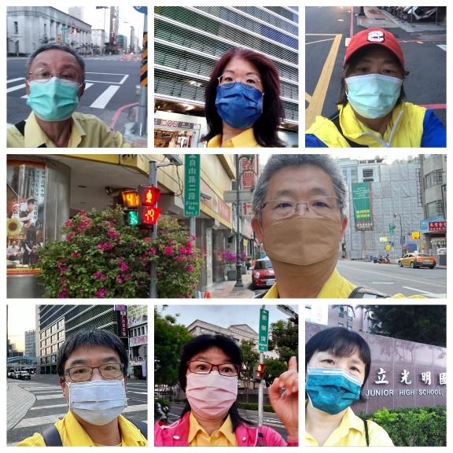  夥伴們一大早準時 | 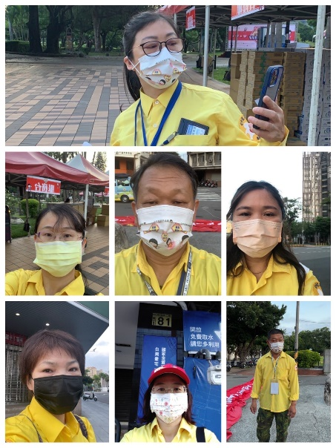  各站自己負責崗位
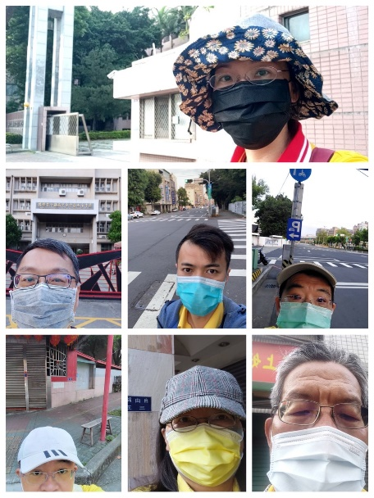  打卡報到 | 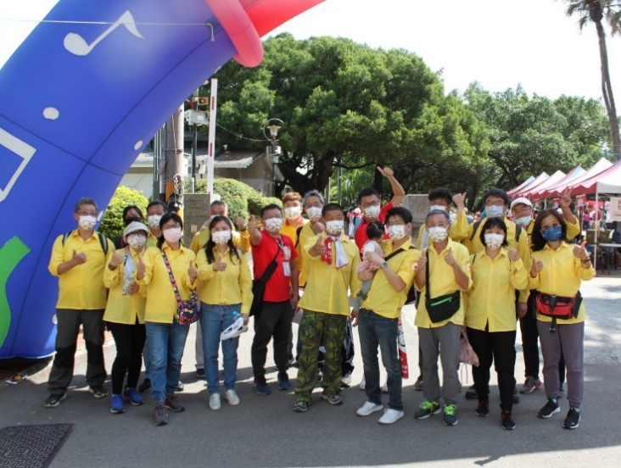  428兒童保護日「不必打小孩」
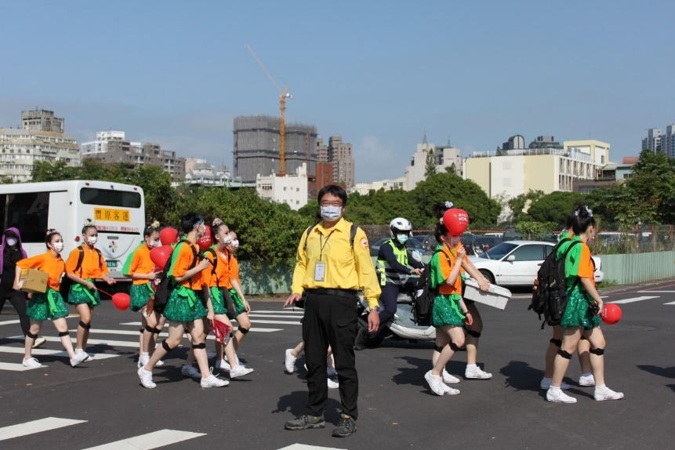 | 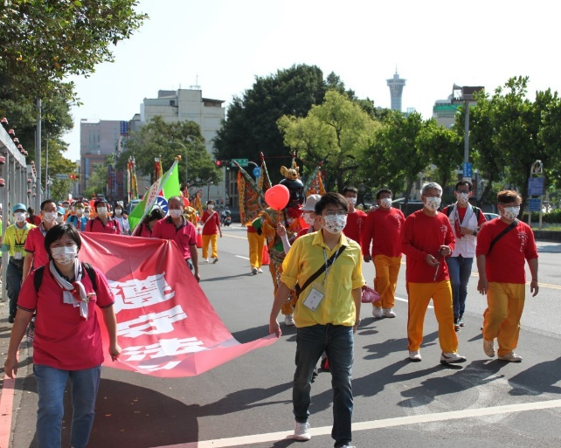
交管引導 | 隨隊陪伴踩街

